Câu 1: [1D1-2.1-3] (GK1 - K11 - Strong - năm 2021 - 2022) Tìm để phương trình có đúng nghiệm thuộc .
Lời giải
Ta có .
+ Nếu , phương trình vô nghiệm.
+ Nếu , phương trình trở thành .
+ Ta có .
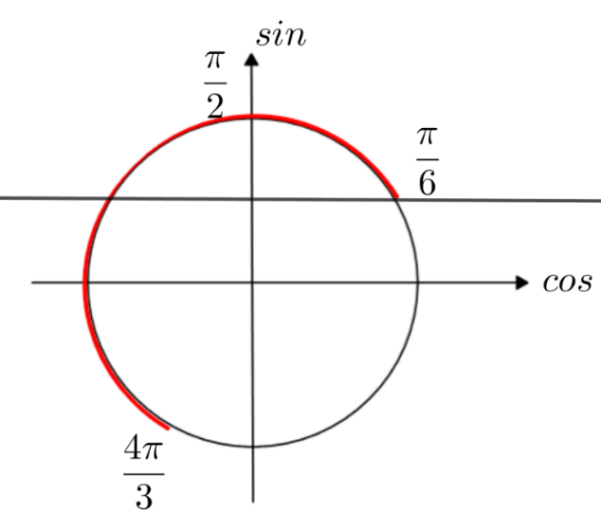
Dựa vào đường tròn lượng giác ta thấy phương trình đã cho có đúng nghiệm thuộc khi .
Vậy thỏa mãn yêu cầu bài toán.
Câu 2: [1D1-2.1-3] (GK1 - K11 - Strong - Năm 2021 - 2022 - đề 04) Gọi là số nghiệm của phương trình trên khoảng . Tìm .
A. . B. . C. . D. .
Lời giải
Chọn C
Do nên . Vậy .

